**ФЕДЕРАЛЬНОЕ ГОСУДАРСТВЕННОЕ АВТОНОМНОЕ ОБРАЗОВАТЕЛЬНОЕ УЧРЕЖДЕНИЕ ВЫСШЕГО ОБРАЗОВАНИЯ**

**САНКТ-ПЕТЕРБУРГСКИЙ НАЦИОНАЛЬНЫЙ ИССЛЕДОВАТЕЛЬСКИЙ УНИВЕРСИТЕТ**

**ИНФОРМАЦИОННЫХ ТЕХНОЛОГИЙ, МЕХАНИКИ И ОПТИКИ**

Факультет «Инфокоммуникационных технологий»

Кафедра «Интеллектуальных технологий в гуманитарной сфере»

Направление подготовки «09.03.03 Прикладная информатика»

**ОТЧЕТ**

**По лабораторной работе №2**

**Тема задания** Работа с файловой системой

**Выполнил:**

**Студент** **Григорьева Е.И. К33401**

(Фамилия И.О.) номер группы

**Санкт-Петербург  
2020**

## Задание 1

Выведем рабочую структуру:

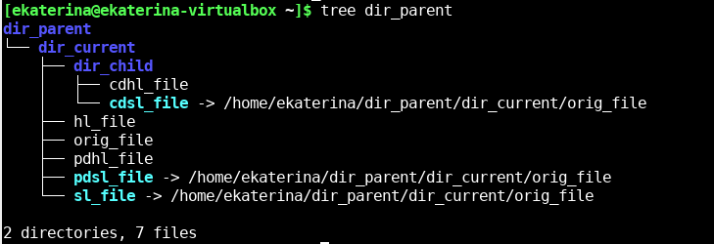

Символические (мягкие) ссылки (при изображении показана директория, на которую идет ссылка):

*sl_file, pdsl_file в директории dir_current*

*cdsl_file в директории dir_current/dir_child*

Жесткие ссылки:

*hl_file, pdhl_file в директории dir_current*

*cdhl_file в директории dir_current/dir_child*

## Задание 2

Создание образа диска и файловой системы на нем.

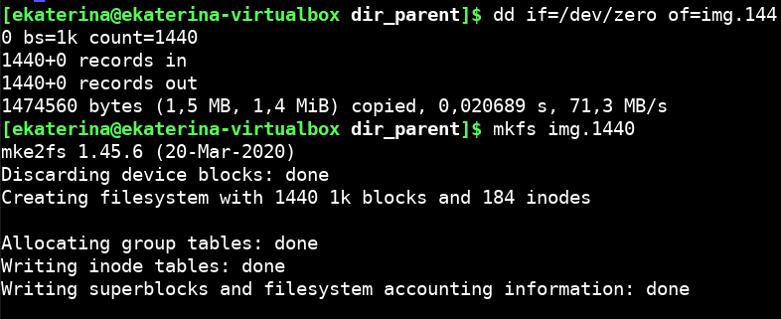

Выполнение команд создания символической и жесткой ссылок:  
*su -c 'ln myfile /mnt/hard_link'*

*su -c 'ln -s myfile /mnt/soft_link'*

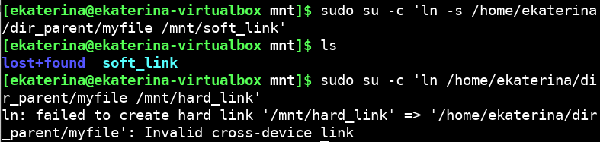

При выполнении команд создалась только символическая ссылка, так как она содержит только адрес и имя файла, а не его содержимое. Символические ссылки могут создаваться на другие разделы диска, в то время как жесткие используются только в рамках одной файловой системы.

## Задание 3

Результат работы команд:

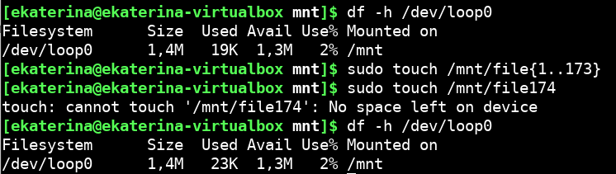

При создании файла с именем file174 нам не хватило места в данной файловой системе. Это связано с тем, что в данной файловой системе заняты все inode.

Для увеличения количества inode в файловых системах ext[2-4] следует пересоздать систему с указанием конкретного количества inode с помощью команды:

*mkfs.ext4 -I 1024 image.1440*

Если возникла проблема, что inode не хватает, нужно скопировать содержимое файловой системы в другую директорию, пересоздать файловую систему и вернуть туда содержимое

## Задание 4

Для предотвращения проблемы с количеством inode нужно на этапе создания использовать файловую систему с динамическим количеством inode – xfs. Ее можно создать командой:  
*mkfs.xfs*